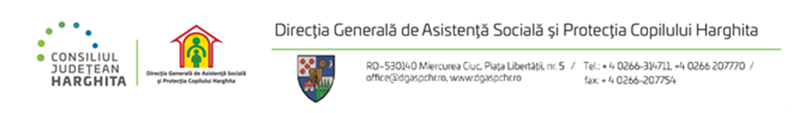

REZULTATELE FINALE

a concursului organizat în perioada de 12-13 noiembrie 2024, pentru ocuparea funcţiei publice de execuție vacantă, de consilier achiziţii publice, clasa I, grad profesional asistent, de la serviciul achiziții publice tehnic și administrativ, din cadrul DGASPC Harghita

Nr Crt | Numărul de înregistrare a candidaților | Proba scrisă- puncte | Proba de interviu- puncte | Rezultatul  Final
1 | Nr. 74953 | 60,50 puncte | 88,33 puncte | 148,83 puncte ADMIS

Preşedintele comisiei : Elekes Zoltán - director general ______________

Secretar : Barabas Emese - consilier RU _______________

